Farfalles au jambon cru
Porc · 2 personnes
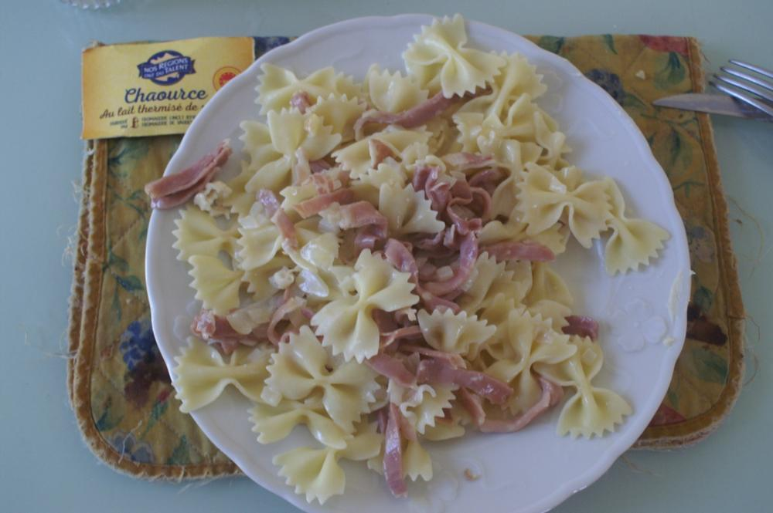

Ingrédients
- 150 g de beaufort
- 150 g de jambon de Savoie
- 20 cl de crème fraîche
- 1 verre de vin blanc de Savoie
- 2 oignons moyens
- 300 g de farfalle
- Un peu d’huile neutre
- Sel, poivre, noix de muscade

Préparation
1. Coupez le jambon de Savoie en fines lanières.
2. Pelez et coupez en huit l’oignon. Le faire revenir dans un peu d’huile neutre à feu moyen jusqu’à ce qu’il soit translucide.
3. Ajoutez le jambon de Savoie puis le vin blanc de Savoie et la crème fraîche. Laissez cuire à feu moyen pendant 5 minutes.
4. Enlevez du feu et assaisonnez (sel, poivre, noix de muscade râpée).
5. Pendant ce temps, faites cuire les farfalle al dente. Lorsqu’elles sont cuites, disposez-les dans un plat à gratin. Versez dessus la sauce et remuez.
6. Recouvrez de beaufort râpé et faites gratiner environ 10 minutes à four chaud.

